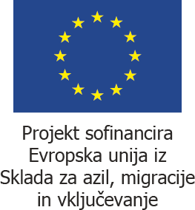

Urad Vlade Republike Slovenije za oskrbo in integracijo migrantov objavlja izid javnega razpisa, št. 430-23/2019, za izvajanje projekta Pomoč pri integraciji oseb z mednarodno zaščito, objavljenega v Uradnem listu Republike Slovenije št. 26/2019 z dne 26. 4. 2019, pod objavo Ob-2008/19, in na spletni strani Urada Vlade Republike Slovenije za oskrbo in integracijo migrantov.

- Ime oziroma naziv in sedež naročnika

Urad Vlade Republike Slovenije za oskrbo in integracijo migrantov, Cesta v Gorice 15, 1000 Ljubljana.

- Predmet javnega razpisa

Predmet javnega razpisa je program » Pomoč pri integraciji oseb s priznano mednarodno zaščito«, s katerim se osebam z mednarodno zaščito ter članom njihovih družin (državljanom tretjih držav) v prvih treh letih od pridobitve statusa, zagotovi program pomoči, s katerim bo omogočena celostna obravnava. Program predvideva izvedbo orientacijskega programa, operativne pomoči pri reševanju življenjskih situacij ter različnih integracijskih aktivnosti in učne pomoči.

- Izid javnega razpisa, izbrani prijavitelj ter vrednost izbranega projekta

Za izvedbo projekta po predmetnem javnem razpisu je bila izbrana vloga prijavitelja Društva Odnos in Slovenske filantropije v vrednosti 359.889,11 EUR.

- Vir sredstev, iz katerih se projekt financira:

Sredstva za izvedbo predmetnega projekta so zagotovljena iz sredstev Sklada za azil, migracije in vključevanje ter sredstev proračuna RS – slovenske udeležbe.

Urad Vlade Republike Slovenije za oskrbo in integracijo migrantov

